雲林縣尖山國小100年度環境教育成果
100.10.20
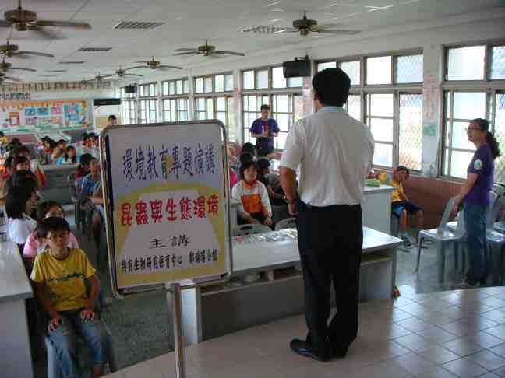 |  | 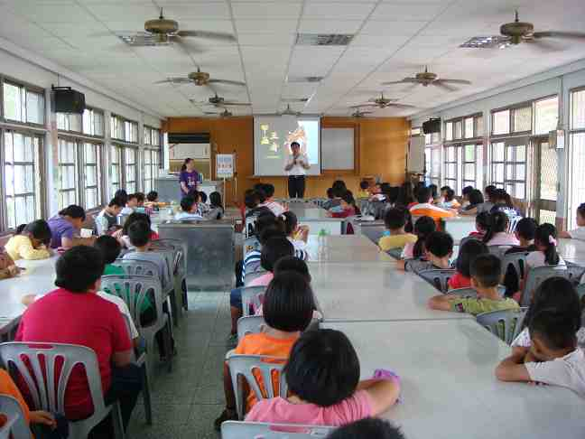
特有生物中心鄭瑞瑤小姐到校演講校長致詞 | 全校師生認真聆聽演講
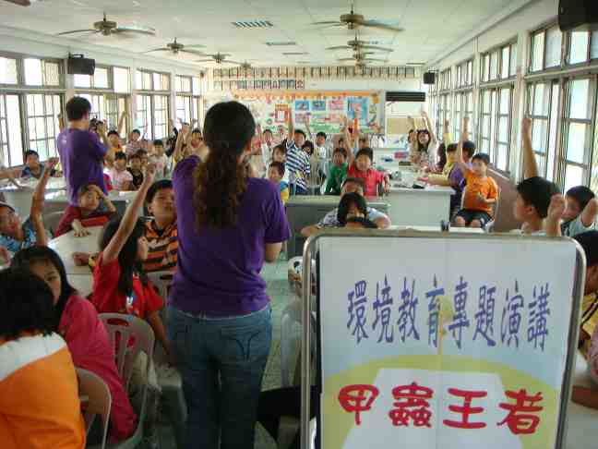 |  | 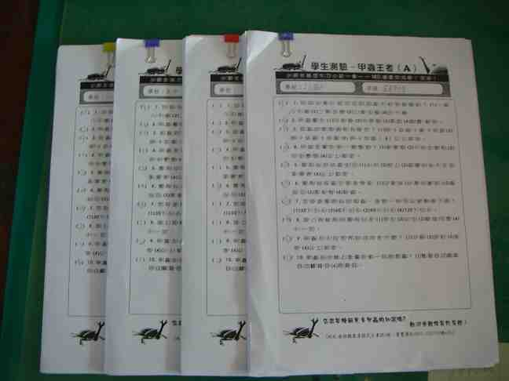
特有生物中心鄭瑞瑤小姐到校演講 | 演講完後課後學習單

